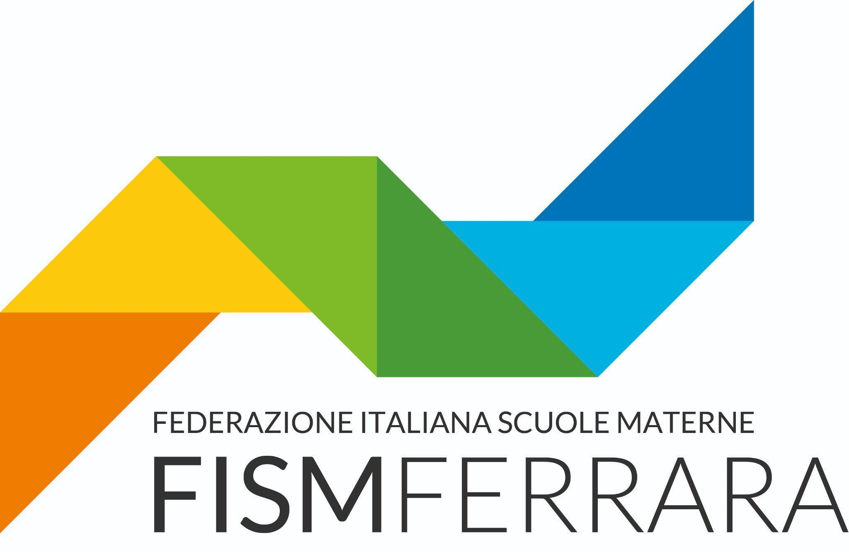

comunicato stampa

APERTE LE ISCRIZIONI AI CENTRI ESTIVI FISM FERRARA
C’è tempo fino al 30 giugno per poter iscrivere i propri bambini e ragazzi ai centri estivi organizzati dalle scuole aderenti a FISM Ferrara.

“Il periodo estivo rappresenta un momento delicato che in qualche modo rivoluziona l’organizzazione casalinga, per questo motivo FISM Ferrara si conferma al fianco delle famiglie con l’attivazione di centri estivi su tutto il territorio provinciale” spiega Biagio Missanelli, Presidente dell’associazione che coordina 53 scuole dell’infanzia paritarie e dedicate al servizio 0-3 anni tra comune e provincia ferrarese.
“Le insegnanti e il personale coinvolti nei centri estivi sono i medesimi che seguono le nostre classi durante l’anno scolastico: si tratta di un plus importante che rappresenta un fattore di valore per i nostri bambini e bambine” prosegue Missanelli.
Le attività proposte spaziano dal mare alla piscina, dalle escursioni ai laboratori, dai giochi agli sport: le possibilità sono moltissime ma il filo conduttore sarà sempre il divertimento coniugato all’esperienza e alla formazione.
Ulteriore elemento molto importante: le scuole sono accreditate per la richiesta del contributo regionale conciliazione scuola-lavoro, così da consentire ai genitori un importante risparmio. L'obiettivo di questo progetto regionale, infatti, è proprio quello di favorire le opportunità di socializzazione, apprendimento e integrazione di bambini e bambine, ragazzi e ragazze, contribuendo all'abbattimento delle rette di frequenza per la partecipazione ai centri estivi.
Sul sito www.fismferrara.it, alla voce di menu “trova la scuola”, sono geolocalizzati tutti gli istituti presenti sul territorio provinciale completi dei contatti a cui poter scrivere per informarsi circa la programmazione specifica di ciascuna scuola.

Ufficio Stampa
Arianna Ruzza +39 346 5711971
Francesca Dondio +39 340 2650942
Relazioni Cosmiche +39 0532 200660
press@relazionicosmiche.it

